Инструкция пользователям ГосСУОК для работы в АСФРМФ
Для использования сертификата открытого ключа (далее СОК), выпущенного ГосСУОК (AvPass) в Автоматизированной системе финансовых расчетов Министерства финансов Республики Беларусь, необходимо:
- Записать сертификат открытого ключа (фай с расширением p7b) на USB флеш-накопитель объемом не менее 1Гб, скачав его с облачного хранилища сертификатов, расположеного по ссылке https://storecloud.nces.by.
- Поместить сертификат открытого ключа в контейнер ГосСУОК (AvPass)
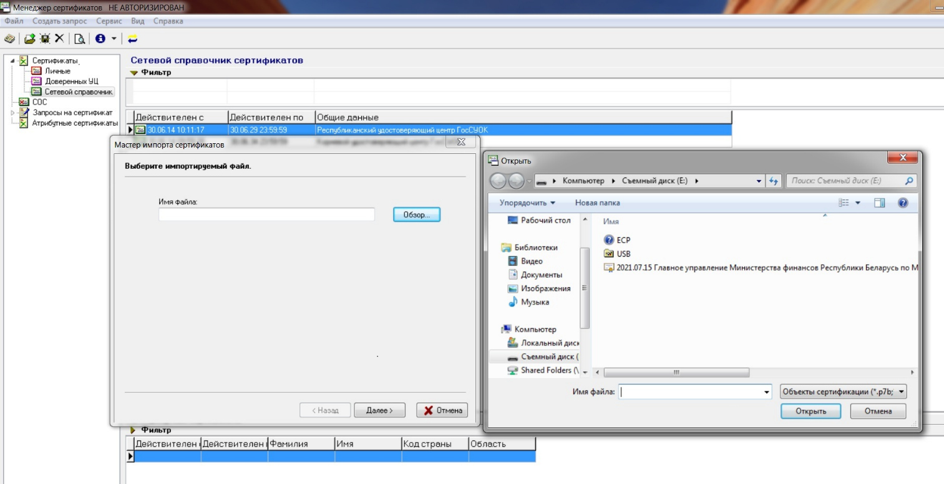
5
4
3
2
1

В меню “Мастер импорта сертификатов”, нажимаем кнопку “Далее”.
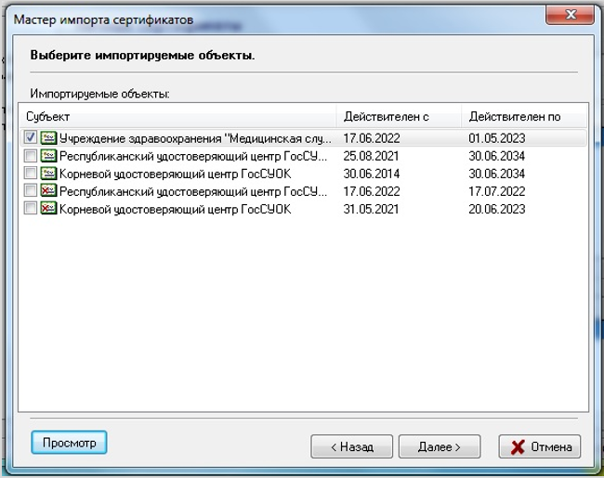
6
Нажимаем кнопку “Далее”.
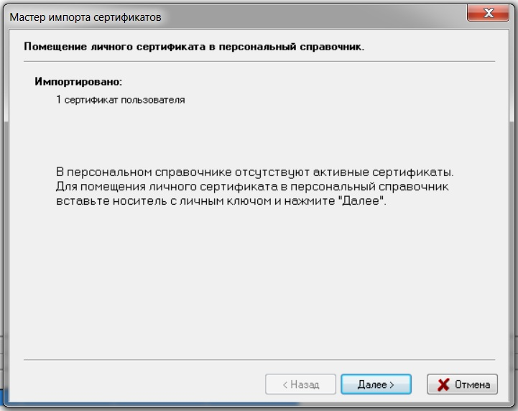
7

Выбираем личный ключ с актуальной датой (Дата создания файла не более 2 лет).
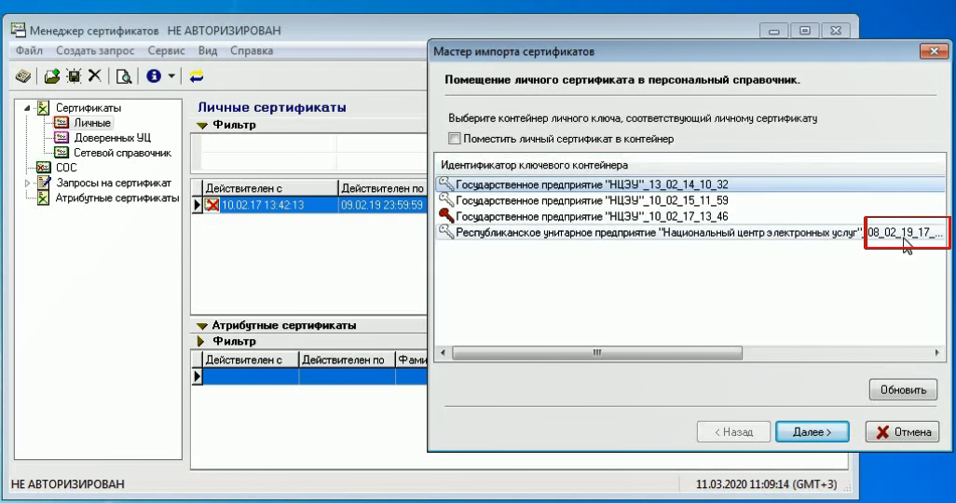
9
8
Устанавливаем галочку.
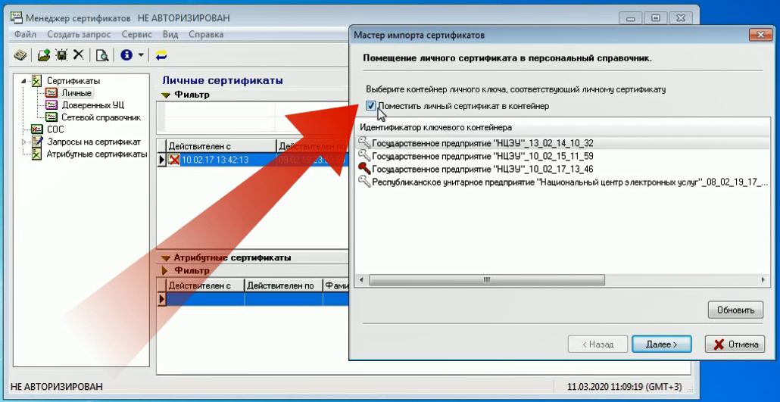
10

Нажимаем «Далее»

Пользователь ключа ГосСУОК вводит свой пароль.
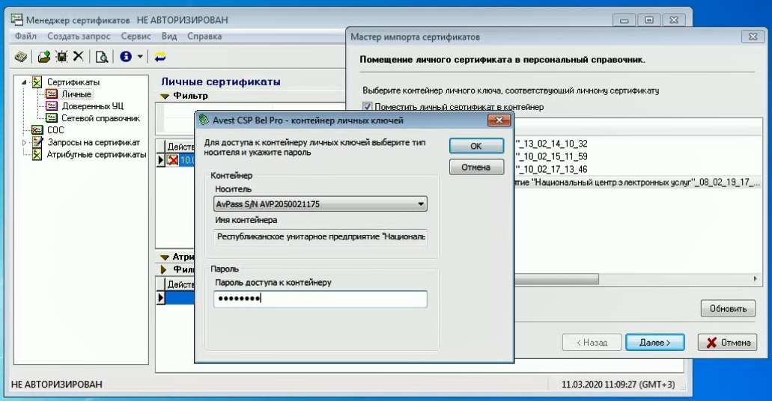
11

Нажимаем «ОК»
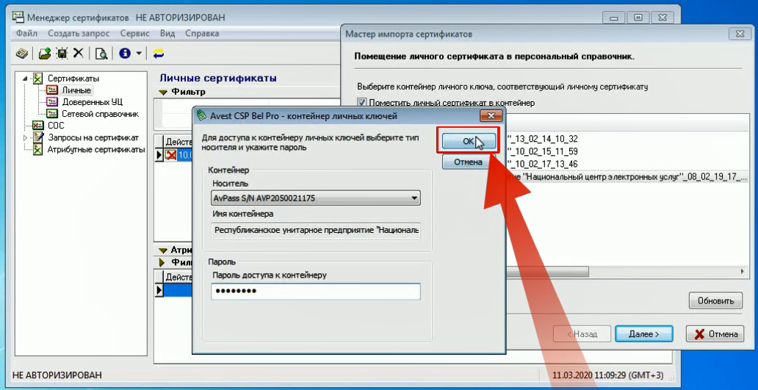
12

Ставим птичку “Поместить личный сертификат в контейнер” и нажимаем кнопку «Далее»
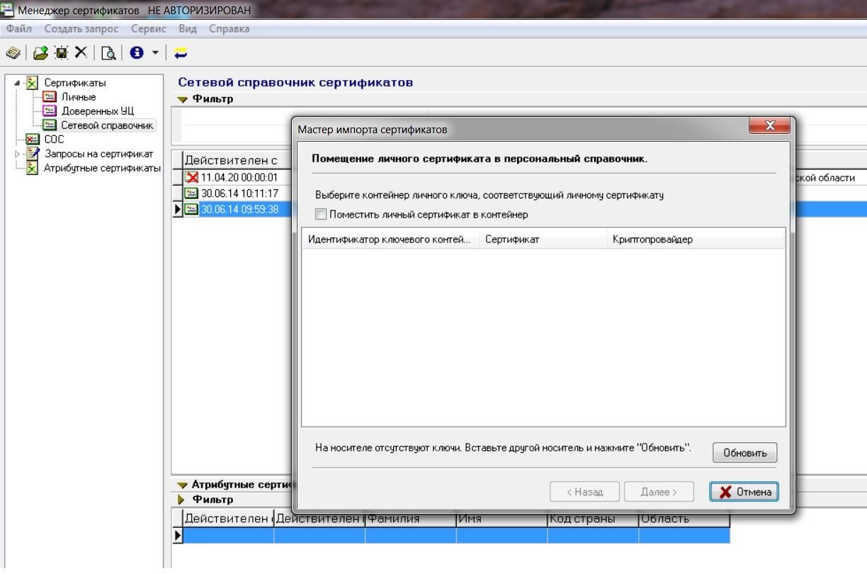
14
13

- Заполнить Приложение 9 к Положению об Удостоверяющем центре Министерства финансов Республики Беларусь для использования ключа, выпущенного ГосСУОК, по представленому ниже образцу.

Приложение 9
к Положению об Удостоверяющем центре Министерства финансов Республики Беларусь
Заявка
на использование сертификата открытого ключа, выпущенного ГосСУОК,
уполномоченного представителя стороны, присоединившейся
к Положению об Удостоверяющем центре Министерства финансов
________________________________________________________________________________
(полное наименование организации, включая организационно-правовую форму, УНП)
в лице___________________________________________________________________________,
(должность)
_______________________________________________________________________________,
(фамилия, имя, отчество)
действующего на основании ________________________________________________________,
в связи с _________________________________________________________________________
(причина использования сертификата ГосСУОК)
просит разрешить использование сертификата открытого ключа, выданного ГосСУОК*, своим уполномоченным представителем – пользователем УЦ Министерства финансов:
_______________________________________________________________________________,
(фамилия, имя, отчество пользователя)
________________________________________________________________________________
(серия и номер паспорта пользователя, кем и когда выдан)
в соответствии указанными идентификационными данными и сведениями об отношениях, при которых электронный документ с ЭЦП имеет юридическое значение:
Фамилия, Имя, Отчество
Идентификационный номер паспорта
Юридический адрес организации
Место работы: Организация, Подразделение/ Департамент
Должность
Адрес электронной почты
Номер телефона (моб.)
Идентификатор сертификата открытого ключа ГосСУОК:
Срок действия:
 | с ___.___.________ по ___.___.________
Пользователь УЦ Министерства финансов  Республики Беларусь |  |  |  | _____________ /__________________ /  (подпись) (Ф.И.О)  «___» _________ 20___ г.

___________________________________________  (должность руководителя организации – пользователя УЦ)  МП | _____________ /__________________ /  (подпись) (Ф.И.О)  «___» _________ 20___ г.
Договор об обмене электронными документами заключен  ______________________________________________  (должность представителя Министерства финансов Республики Беларусь) | _____________ /__________________ /  (подпись) (Ф.И.О)  «___» _________ 20___ г.
Уполномоченный представитель РЦ: | _____________ /__________________ /  (подпись) (Ф.И.О)  «___» _________ 20___ г.
*При регистрации с собой необходимо иметь:
- носитель личного ключа ГосСУОК (AvPass);
- носитель сертификата открытого ключа ГосСУОК (CD-диск).

- В заполненной заявке, указанной в пункте 3, поставить отметку представителя территориального органа Министерства финансов Республики Беларусь о заключенном договоре об обмене электронными документами.
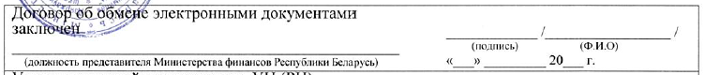

- Необходимо предварительно записатся для посещения 8 017 272 41 65, затем владелец сертификата (тот человек, чье имя указано в ЭЦП) должен лично прийти в Регистрационный центр.
С собой необходимо иметь:
- Паспорт.
- Подготовленный флеш-накопитель с личным сертификатом (файл с расширением p7b).
- Заверенная заявка с отметкой Минфина.

- Сотрудники центра проведут процедуру присоединения внешнего пользователя к услугам Удостоверяющего центра и запишут на флеш-накопитель папку CryptoService.

